BERÇARIO - A E B
Educadores: BETH, GILMARA, CIDINHA, ELMA E MARIA
ADRIANA DANTAS, JULIANA MARIA, HELLEN, JANE,
ADRIANA INACIO

TEMA: BRINCADEIRAS DE 03 A 12 DE NOVEMBRO

QUERIDA FAMÍLIA, NESSES PRÓXIMOS 15 DIAS VAMOS NOS DIVERTIR MUITO COM DIFERENTES BRINCADEIRAS PARA ALEGRAR A CRIANÇADA! CONTAMOS COM O APOIO DE VOCÊS!
SEMANA DE 03 A 02 DE NOVEMBRO
ATIVIDADES 1 - CIRCUITO DE ATIVIDADES

USE OS MÓVEIS DA CASA PARA FAZER UM CIRCUITO DE ATIVIDADES PARA AS CRIANÇAS.
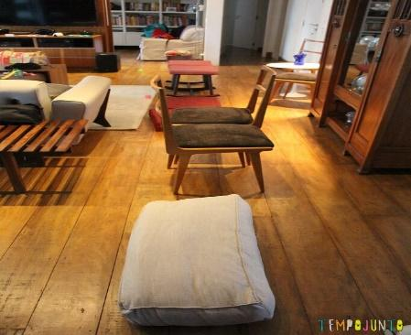

ESTABELEÇA UMA ORDEM PARA AS CRIANÇAS, POIS ALÉM DE CUMPRIR AS ATIVIDADES, TERÃO QUE FAZÊ-LAS NA SEQUÊNCIA DEFINIDA. SEGUE ABAIXO, ALGUNS EXEMPLOS:
- PASSAR POR BAIXO DA MESA
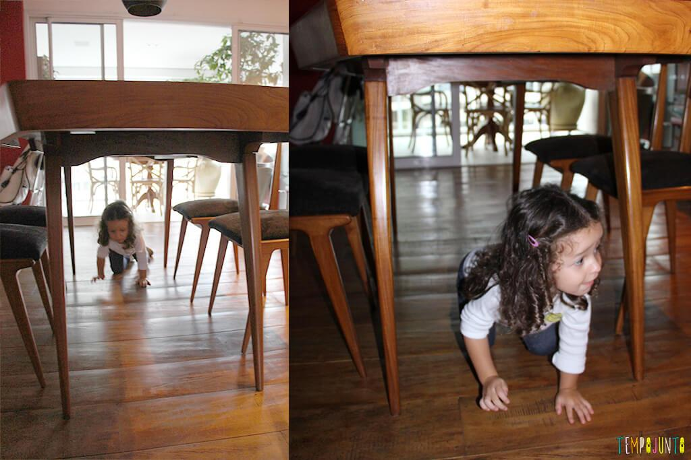

2. PASSAR PELO TÚNEL DE CADEIRA

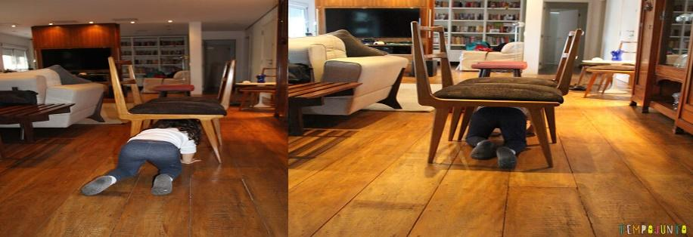

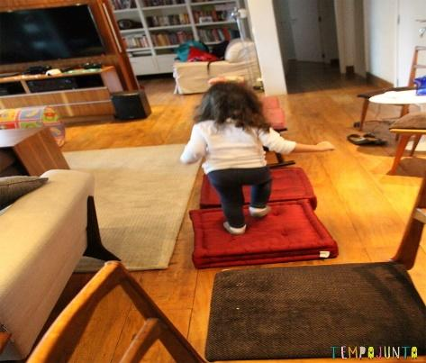

3. ATRAVESSAR A PONTE DE ALMOFADAS

4. PASSAR POR CIMA DOS BANCOS (QUE BALANÇAM, ENTÃO A TAREFA NÃO É FÁCIL)
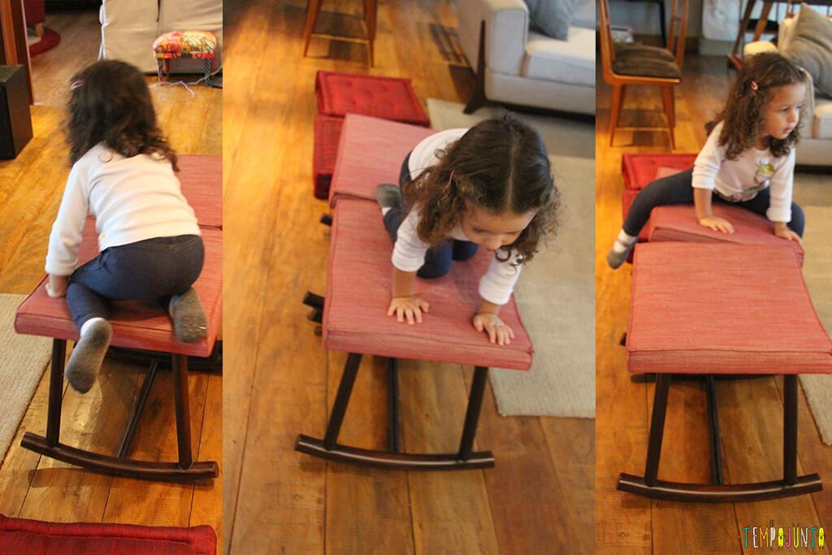

5. PASSAR POR DENTRO DO TÚNEL DE TAPETE
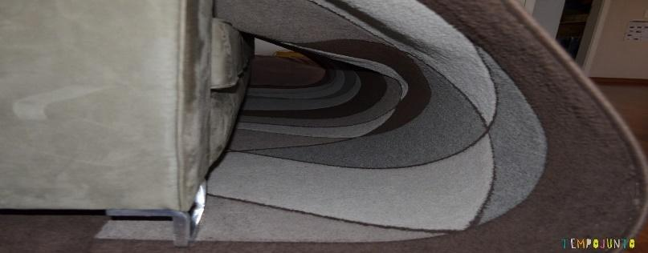

O LEGAL É QUE ALÉM DE SE MOVIMENTAR E DESENVOLVER A COORDENAÇÃO MOTORA, O CIRCUITO DE ATIVIDADES TAMBÉM DESENVOLVE A LINGUAGEM E O RACIOCÍNIO LÓGICO, JÁ QUE TRABALHAMOS A DISTINÇÃO DE EM CIMA, EMBAIXO E DENTRO.
VIU COMO É SIMPLES? VOCÊ PODE FAZER ALGO PARECIDO USANDO OS MÓVEIS DISPONÍVEIS NA SUA CASA.
REFERÊNCIA: https://www.youtube.com/watch?v=VXi-v4wWJnk
DATA E HORA DE ACESSO: 26/10 ÀS 18:11hs

ATIVIDADES 1 – PROCURANDO O PAR DE MEIA
COLOQUE OS PARES DE MEIA MISTURADOS EM UM PEQUENO CESTO. EM OUTRO, DEIXE OS PREGADORES.
O OBJETIVO DA ATIVIDADE É QUE A CRIANÇA UNE OS PARES DE MEIA COM USO DO PREGADOR. LOGO, É UMA ATIVIDADE QUE TRABALHA A DISCRIMINAÇÃO VISUAL (JUNTAR OS PARES) E A COORDENAÇÃO MOTORA FINA (MOVIMENTO DE PINÇA COM O PREGADOR).
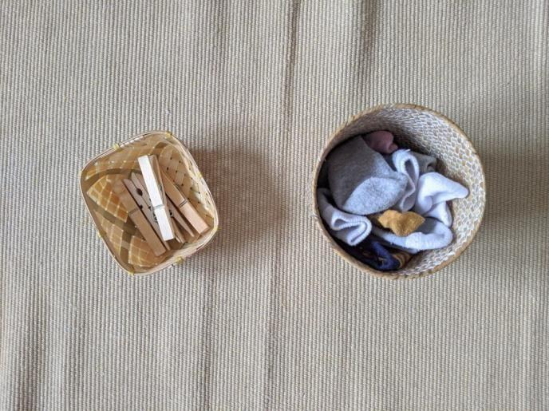
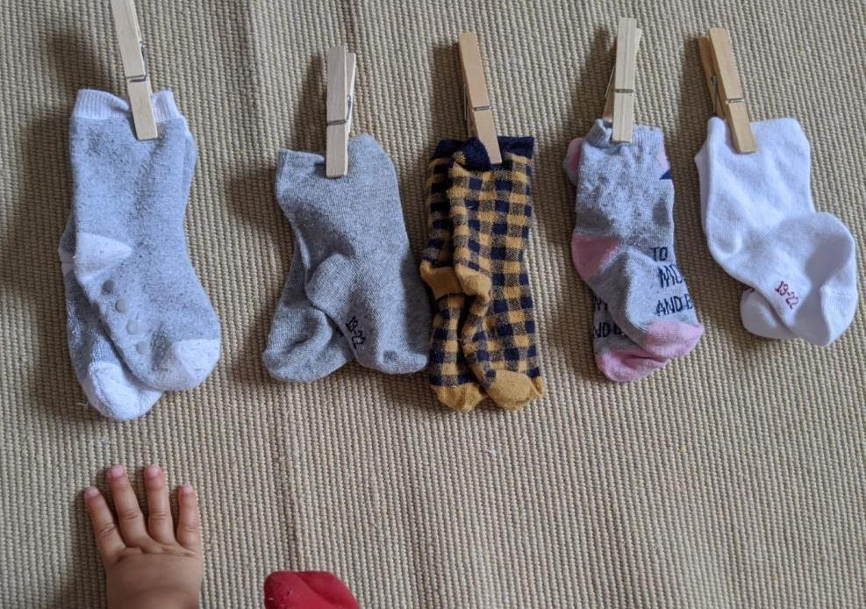
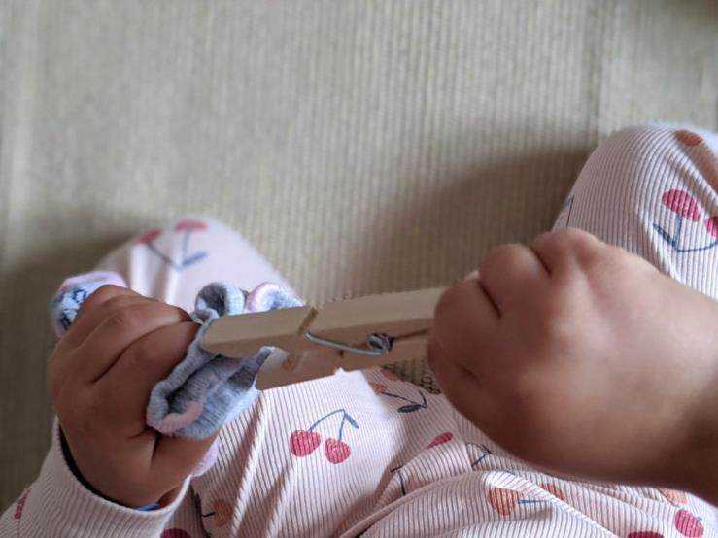
PODEMOS AMPLIAR A ATIVIDADE TRABALHANDO AS CORES DAS MEIAS, OS TAMANHOS (SE COLOCAMOS PARES DE MEIAS DOS DISTINTOS MEMBROS DA FAMÍLIA), PERTENCIMENTO (PARES MEUS E PARES SEUS), QUANTIDADE (QUANTOS PARES HÁ AQUI?

REFERÊNCIA: https://www.criandocomapego.com/pareamento-de-meias-atividade-de-vida-pratica / DATA E HORA DE ACESSO: 1 ÀS 15:13 hs

ATIVIDADES 3 – IMITAÇÃO

A BRINCADEIRA DE IMITAÇÃO ESTIMULA O RECONHECIMENTO DOS MOVIMENTOS DO OUTRO E DO PRÓPRIO CORPO.

BRINCADEIRA: “SIGA O MESTRE”
OS PARTICIPANTES ESCOLHEM “O MESTRE” PARA INICIAR A BRINCADEIRA. O ESCOLHIDO VAI FICAR À FRENTE DOS OUTROS JOGADORES E DEVERÁ DAR ORDENS A TODOS, QUE DEVERÃO SEGUIR EXATAMENTE A AÇÃO QUE O "MESTRE" MANDAR. AS ORDENS QUE NÃO COMEÇAREM COM "O MESTRE MANDOU”, NÃO DEVERÃO SER OBEDECIDAS. EX: O MESTRE MANDOU PULAR DE UMA PERNA SÓ!)
ALÉM DISSO, PROPOR REPRESENTAÇÕES DE EXPERIÊNCIAS VIVIDAS NO DIA A DIA PELAS CRIANÇAS, COMO “FLUTUAR COMO UMA PENA”, “BALANÇAR COMO AS FOLHAS DE UMA ÁRVORE”, “CAIR COMO UM RAIO”, “DERRETER COMO UM SORVETE”, “VOAR COMO UM PASSARINHO” ... ALÉM DE ARRANCAR VÁRIAS GARGALHADAS DAS CRIANÇAS, ESSA ATIVIDADE VAI ESTIMULAR A ASSOCIAÇÃO DE CONHECIMENTO E CRIATIVIDADE.
OUTRA IDEIA LEGAL É IMITAR OS BICHOS. ACOMPANHE O VÍDEO ABAIXO:

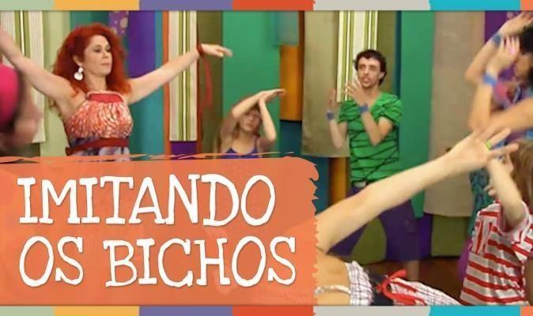
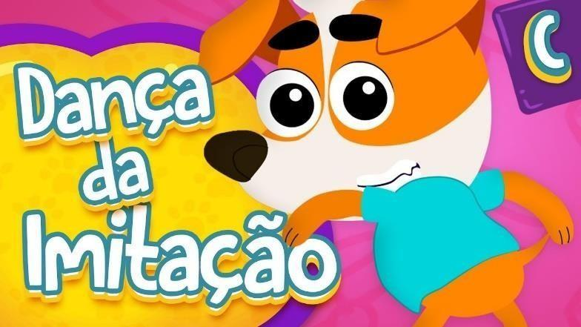
https://www.youtube.com/watch?v=slShEL-N1mA https://www.youtube.com/watch?v=iIkk2hVajZQ

REFERÊNCIA: https://educacaoinfantil.aix.com.br/corpo-gestos-e-movimentos/

SEMANA DE 08 A 12 DE NOVEMBRO

ATIVIDADES 1 – JOGO COM ROLINHOS
TUBOS DIVERTIDOS
A IDEIA É REAPROVEITAR O ROLO QUE SOBROU DO PAPEL TOALHA OU DO PAPEL HIGIÊNICO PARA CRIAR UMA BRINCADEIRA DIFERENTE. BASTA FIXÁ-LO EM UMA PAREDE OU EM UM MÓVEL E COLOCAR UM CESTO COM BOLINHAS COLORIDAS. ASSIM, A BRINCADEIRA SERÁ PASSAR OBJETOS PELOS TUBOS.
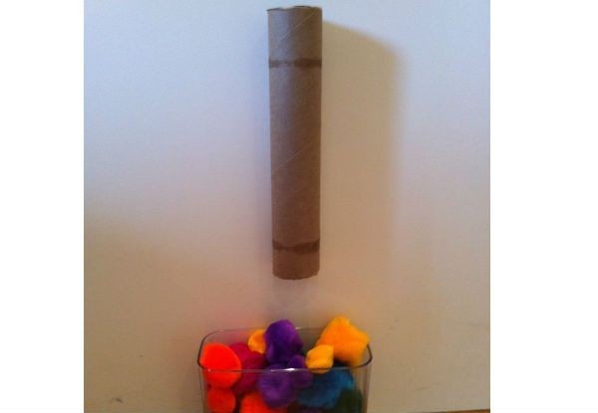
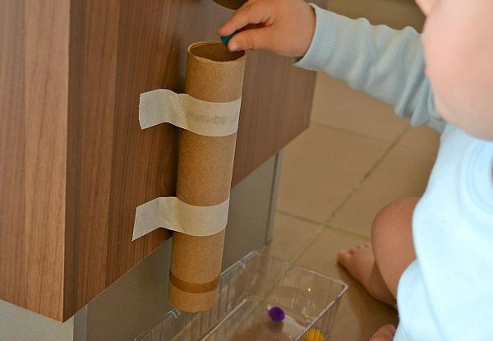

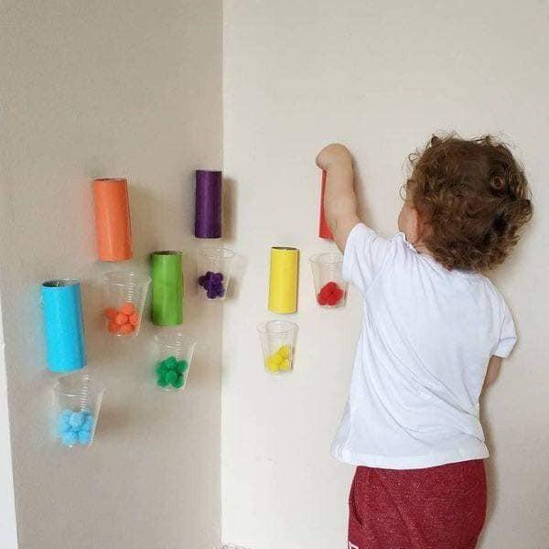

https://jaguariuna.sp.gov.br/educaemcasa/educacao-infantil-0-a-3-anos-brincadeiras/ https://catracalivre.com.br/criatividade/7-ideias-de-brincadeiras-inspiradas-no-metodo-montesso

ATIVIDADES 2 – AMASSAR PAPEL E COLOCAR NA CAIXA

DISPONIBILIZE PARA A CRIANÇA PEDAÇOS DE PAPEL DE TEXTURAS DIFERENTES. AUXILIE A CRIANÇA NA

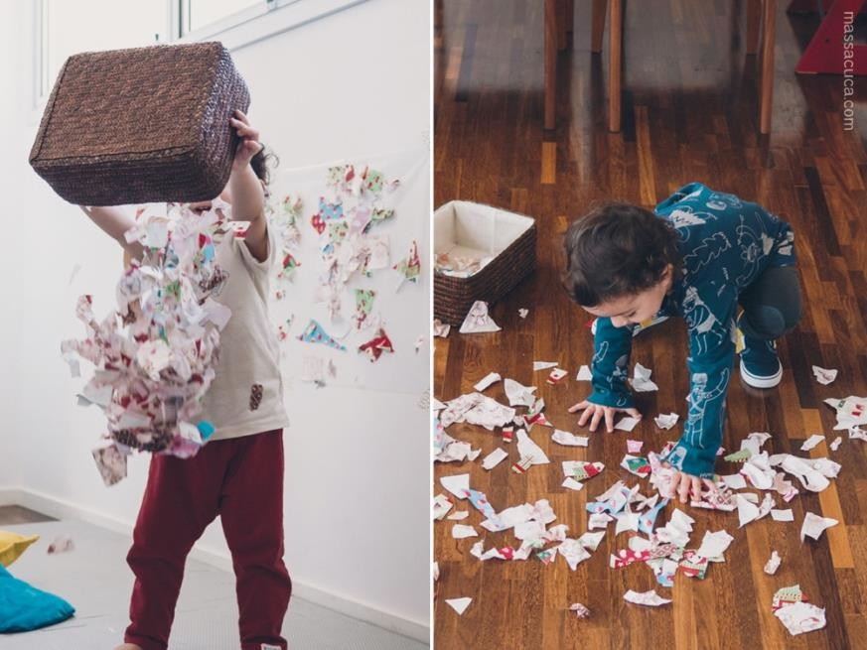
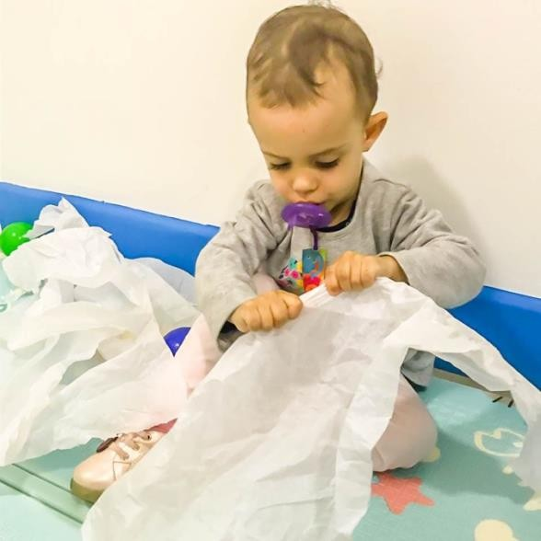
BRINCADEIRA É DIVIDIDA EM TRÊS ETAPAS: SEGURAR O PAPEL, RASGAR O PAPEL E COLOCAR NA CAIXA.

ALÉM DE SENTIR DIFERENTES

TEXTURAS, | ELES EXERCITAM | O
MOVIMENTO | DE PINÇA NA HORA | DE
RASGAR.

REFERENCIA: http://l2fsistemasweb.com.br/campobonito.pr.gov.br/uploads/pagina/arquivos/ATIVIDADES-REMOTAS-BERCARIO-28- 08-2020.pdf
https://www.kindergartenrecreio.com.br/2019/08/28/15-atividades-divertidas-para-estimular-o-movimento-de-pinca-nas-criancas/

ATIVIDADES 3 – DE COORDENAÇÃO MOTORA MÚSICA: DENTRO E FORA

CHEGOU A HORA DA NOSSA DANÇA DO DENTRO E FORA. COM A AJUDA DE UM ADULTO VAMOS APRENDER COM O NOSSO CORPO ESSE CONCEITO SEGUINDO OS COMANDOS DA MÚSICA.
DESENVOLVIMENTO:

PARA COMEÇAR É NECESSÁRIO FAZER UM RETÂNGULO NO CHÃO (PODE SER DE FITA CREPE OU DE GIZ).

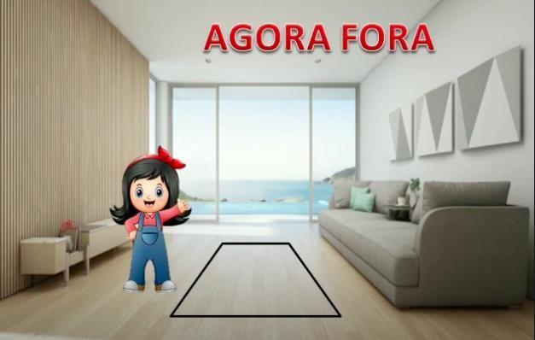
ANTES DE COMEÇAR A MÚSICA, VAMOS TREINAR?
- ENTRE NO RETÂNGULO.
- AGORA FIQUE FORA DO RETÂNGULO.

O ADULTO DEVE FAZER ALGUMAS VEZES JUNTO COM A CRIANÇA.
EXPLICANDO OS COMANDOS – DENTRO - FORA.
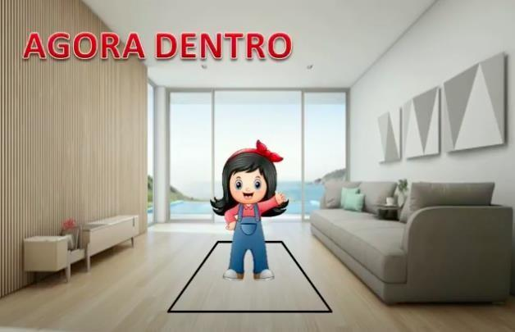
AGORA SIM! LIGUE O SOM PARA BRINCAR.

ACESSE O LINK PARA OUVIR ACOMPANHAR A MÚSICA:
https://youtu.be/GuK3brB3Vcw

Referência: https://youtu.be/GuK3brB3Vcw

